«Экскурсии как средство ознакомления детей дошкольного возраста с историей родного города»
Казимова Елена Евгеньевна, старший воспитатель Муниципальное автономное дошкольное образовательное учреждение «Центр развития ребенка – детский сад № 173» городского округа Самара
Каждый человек знает, что у каждого из нас есть свой родной город, село, деревня. С самого раннего детства мы прививаем детям любовь к своей Родине. В раннем возрасте дети очень любознательны, отзывчивы и восприимчивы. Многие исследователи отмечают, что краеведческий подход в образовании дошкольников способствует формированию социальной компетенции ребенка. В каждом ДОУ работа по патриотическому воспитанию включает в себя различные направления, тематические блоки и т.д.
В нашем ДОУ система и последовательность работы по нравственно – патриотическому воспитанию детей представлена следующими тематическими блоками:
- «Семья»;
- «Детский сад»;
- «Труд взрослых»;
- «Самара – мой любимый город»;
- «Родная страна».
Работа в рамках блока «Самара – мой любимый город» включает в себя следующее:
- разрабатываются детско-родительские проекты «Улицы и площади города», «История возникновения города», «Выдающиеся люди Самары»; «Дружба с природой Самарской области»; «Мы - маленькие самарчане» и т.д.;
- проводятся экскурсии в музейно – выставочные комплексы города, в том числе в Самарский областной историко – краеведческий музей им. П.В. Алабина, музей авиации и космонавтики им. С.П. Королёва, к мемориалу «Матери – Родины» и Вечному огню и др.;
- проводятся целевые прогулки, на тему: «Моя улица. Чем она знаменита», «Здания разного назначения», «Достопримечательные места Самары» и т.д.;
- оформляются уголки по темам «Самара – космическая», «Достопримечательности нашего города», «Живописные места Самары», «Памятники города Самара» и т.д;
- используются дидактические игры, такие как «Герб города», «Путешествие по городу» и т.д.;
- проводятся беседы «История в архитектурных памятниках», «Город, в котором мы живём», «Беседа о Волге» и т.д.;
- выставки детских рисунков, макетов, поделок по теме, в том числе: «Город глазами детей», «Моё любимое место отдыха» и т.д.;
- оформление фотовыставок и стенгазет;
- участие в конкурсах районного и городского уровня;
- чтение рассказов и стихов о Самаре, подбор и разучивание песен о родном крае;
- проводятся мероприятия спортивно-патриотической, а также музыкальной направленности.
Подробнее хочется остановиться на экскурсиях. На протяжении многих лет, мы с детьми посещаем экскурсии по нашему городу, они дают большую возможность в естественной обстановке познакомить детей с культурными достопримечательностями города. Во время посещения музея авиации и космонавтики им. С.П. Королева дети познакомились с уникальной коллекцией экспонатов на космическую тематику, побывали в кресле космонавтов и узнали историю обычного мальчика – Сережи Королева. В заключении ребятам показали несколько коротких фильмов про космос, космические аппараты, космонавтов и их пребывание на МКС (Рис. 1).
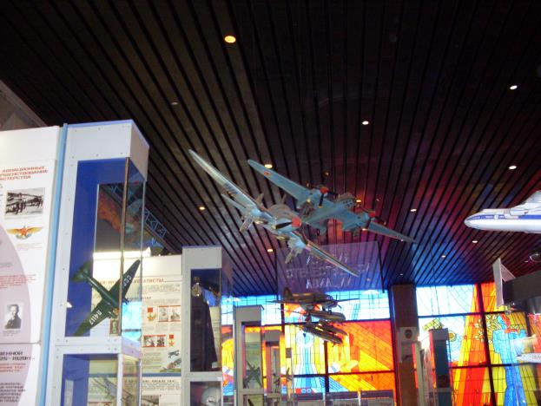
Рис. 1 Музей авиации и космонавтики им. С.П. Королева
В преддверии празднования Дня Победы, мы с ребятами посещаем мемориал «Вечный огонь» на площади Славы. В это время идут репетиции к параду, и ребята с большим интересом наблюдают за марширующими солдатами. Обязательно обращаем внимание детей на плиты с именами героев, огонь и большое количество цветов. Мы с детьми тоже возлагаем цветы у вечного огня. Они делают это с большим интересом, осторожностью. И, несмотря, на свой возраст, они понимают все серьезность и ответственность.
После экскурсий дети еще долго делятся впечатлениями друг с другом, рассказывают своим родным, отражают свои эмоции в рисунках, творческих работах. Экскурсии дают им мощную мотивацию к познанию истории и достопримечательностей своего города. А вместе с этим, у них появляется чувство гордости за свой родной край! Мы не сомневаемся в том, что это очень нужная и эффективная форма работы. Благодаря экскурсиям они могут стать активными участниками, у них появляется возможность своими руками прикоснуться к достопримечательностям и истории нашего города

